

Eesti Loodushoiu Keskus

Taimkatte kirjeldus Emajõe vanajõesuudmete avamise vahetul mõjualal

Alam-Pedja looduskaitsealal 2012. a.

Tartu 2012

**Taust**

Tagamaks Emajõega seotud kalastiku oluliste elu- ja paljunemispaikade – vanajõgede – head seisundit, avati LIFE + projekti "Elustiku kaitse Emajõe vanajõgedes Alam-Pedja NATURA 2000 kaitsealal" käigus mitmed setetega ummistunud vanajõesuudmed. Tööde käigus suudmealalt ammutatud setted ladestati luhale, vanajõgede allavoolupoolsele kaldale. Setete ladestusalad on u. 50*100 m suurused ja u. 0.5 m ümbritsevast luhast kõrgemad.

Alam-Pedjal on Emajõe ja tema vanajõgedega seotud looduskompleksi lahutamatuks osaks lamminiidud ehk luhad. Luha taimkattes toimuvaid protsesse on botaanikud uurinud juba alates 2000. aastast, mil alustati kaitseala niitude taastamisega. Sette ladestusalad oma eelduslikult vähe taimeleviseid sisaldava mullaga on väärtuslik uurimisobjekt, mis lisab senisele teabele luhataimkatte kujunemise dünaamika kohta palju uut. Käesolevas uuringus anname ülevaate sette ladestusalade liigirikkusest enne ja 1-2 a peale tööde läbiviimist, võrdleme siinset taimkatet ümbritseva luha omaga ning anname hinnangu, milline võiks olla selliste alade mõju ja olulisus Alam-Pedja luhaniitude kaitse laiemas kontekstis.

**Meetodid**

Botaaniliste välitööde käigus kirjeldati perioodidel aug-sept 2011 ja aug 2012 taimkate kümne vanajõe suudmealal: I – IV kaevand, Kärkna, Rõhu, Samblasaare, Kupu, Võllinge ja Pudrukoold. Neist kaks viimast olid 2011. aastaks juba ühe vegetatsioonperioodi jooksul taastaimestunud, ülejäänud kirjeldati 2011. aastal enne kaevetöid. Igal alal registreeriti kuues 1m*1m suuruses juhuasetusega ruudus kõik soontaimeliigid ning nende katvusprotsent, samuti üldkatvus ning ruudus juurduvate puittaimevõsude arv. Tuginedes kirjandusele (Pärtel, M.; Helm, A.; Roosaluste, E.; Zobel, M. 2007. Bioloogiline mitmekesisus Eesti pool-looduslikes ökosüsteemides. Teoses: Punning, J.M. (toim.). Keskkonnauuringute nüüdisprobleeme. Tallinna Ülikooli Ökoloogia Instituut, Tallinn: 223 - 302.) ja varasematele andmetele Emajõe luhataimestikust (Silvia Pihu aruanded 2004 – 2008 Looduskaitseühingu Kotkas kontoris) määratleti luhale omased liigid.

**Tulemused**

**Alade üldiseloomustus**

2012. aasta välitöödel täheldasime 8 ala puhul samalaadseid muutusi nagu eelmise aasta puhul (2011. a. aruannet vt lisast) Pudrukoolu ja Võllinge puhul – alad olid kaetud uue taimestikuga, mis on liigirikohkem, madalakasvulisem ja kaunis juhusliku koosseisuga, võrreldes ümbritseva luhaga. Suurim erinevus 2011. a. Võllinges ja Pudrukoolus leitust oli soontaimede väiksem üldkatvus (25-90, keskm 60 vs 60-100, keskm 86) ja ka veidi väiksem summaarne liigirikkus (keskmine 48 vs 66). Leidsime kokku 86 liiki, mida aladel enne sette ladestamist ei esinenud. Varem mitte leitud liikidest üle 10 esinemisega oli 22 liiki. Mõned neist on luhtadel tavalised (roomav tulikas, harilik kukesaba, suur kastehein, võilill, vesipaju, soo-lõosilm, sookerss, valge kastehein, sanglepp, harilik parthein), teised tihti kohatavad kallastel/kaldavallidel (paiseleht, ruuge rebasesaba, merioblikas), osa (paras)niiskete niitude või teeservade liigid (suur teeleht, harilik parkhein, põldmünt, vesitähthein, põldmurakas, põldosi), oli ka päris vee- (jõgi-kõõlusleht) või sootaimi (sooalss). Kõike sagedam liik (läikviljane luga) on väga ohter mitmete niitude mulla seemnevarus ka siis, kui teda maapealses taimkattes ei leidu.

Liigirikkus

Liikide arv uurimisaladel kõikides analüüsiruutudes kokku oli keskmiselt 3.5 korda kõrgem kui enne kaevetöid, suurim liigirikkuse muutus oli Kupu suudmealal – 11 liigilt 55-le. Kõige liigirikkam 8 alast, kus taastaimestumine oli käesolevaks uurimisperioodiks toimunud ühe suve jooksul, oli Samblasaare 59 (69, kui arvata juurde ka liigid, mida kohtasime väljaspool analüüsiruute) liigiga. Eelmisest uurimisperioodist pärinevad Võllinge ja Pudrukoolu liigirikkuse rekordid (vastavalt 64 (88) ja 68 (81) liiki), II aastaks peale kaevetöid oli liigirikkus neil aladel keskmiselt 1.2 korda langenud. (Tabel 1, Joonised 1 – 2)

Luhtadele mitteomased liigid

Ligi 30% ulatuses suurenes liigirohkus ka luhtadele mitteomaste liikide arvelt. II aastaks toimunud muutuste põhjal on aga näha, et esimeses järjekorras ei kao sugugi mitte tingimata need liigid. Üldine liigirikkuse langus on oluliselt järsem kui luhtadele mitteomaste liikide arvukuse langus (Joonised 2 – 3). Seega võib oletada, et settealadele jõudnud taimed on osaliselt keskkonnaparameetrite või levikuga seotud filtri juba läbinud ning edasine arvukuse vähenemine ei toimu mitte niivõrd keskkonnatingimuste, kuivõrd taimede omavaheliste konkurentsisuhete tõttu. Vähemalt visuaalselt oli sed märgata Võllinge ja Pudrukoolu puhul, kus esimese aasta mosaiikne taimkate oli asendumas ümbritsevale luhale omaste kõrge- ja kiirekasvuliste tarnaliikide, pilli- ning päiderooga. Samuti oli jätkuvalt märgata, et puittaimed (erinevad pajuliigid) esinevad alal ka II aastal määral, mis laseb arvata, et ilma niitmata need alad kindlasti võsastuvad. Puittaimede kasvuks on siin ka soodsamad tingimused kui ümbritseval luhal, kuna Emajõe lammi tasase reljeefi ja tihti väga pikka aega kestva üleujutuse tõttu on oluline ka juba 0.5 m suurune kõrguserinevus – ala on vähem aega veega kaetud ja kuivem.

Taastaimestuvate settealade olulisus luhtade ja nende majandamise laiemas kontekstis

Settealade väga väikese mastaabi tõttu kogu luhamassiiviga võrreldes on neil toimuvad taimkatteprotsessid vaid lokaalse mõjuga. Kindlasti ei esine mingit ohtu luhale mitteomaste liikide invasiooniks settealadelt ümbritsevale luhale. Kuigi leidsime mitmeid liike, mida ümberkaudu ei esine, on II aasta tulemustest näha, et luhale omane taimestik asub jõudsalt oma kohta tagasi vallutama. Pikemas perspektiivis taastub siinsetel aladel kindlasti luhale omane kooslus. Mõnevõrra kõrgemal reljeefil asumine võib soosida üleujutust vähem taluvaid liike, kuid rohttaimede puhul usutavasti määrab liigilise koosseisu pigem taimede omavaheline konkurents. Kõige reaalsemaks ohuks on alade võsastumine pajudega, mis niitmise puudumisel on usutavasti vältimatu. Samas tuleb märkida, et kuni 0.5 m kõrgune sette ladestusala ei ole kindlasti niitmistehnikale mingiks takistuseks.

**Tabel 1. Uurimisalade summaarne liigirikkus ja selle muutus ajas. Sulgudes liigirikkus koos analüüsiruutudest välja jäänud liikidega.**

|  |  |  |  |  |  |  |  |  |  |  |
| --- | --- | --- | --- | --- | --- | --- | --- | --- | --- | --- |
| **Aeg süvendusest, aastat** | **Uurimisala** | | | | | | | | | |
| IV | III | II | I | Kärkna | Rõhu | Kupu | Sambla-  saare | Võllinge | Pudru |
| 0 | 22 | 17 | 11 | 10 | 16 | 17 | 11 | 13 | - | - |
| 1 | 53 (61) | 44  (46) | 47 (51) | 38  (42) | 48  (51) | 36 (51) | 55  (60) | 59  (69) | 64  (88) | 68  (81) |
| 2 |  |  |  |  |  |  |  |  | 60  (76) | 49  (52) |
| **Liigirikkuse muutus, korda** | 2.4 | 2.6 | 4.3 | 3.8 | 3.0 | 2.1 | 5.0 | 4.5 | 1.1 | 1.4 |

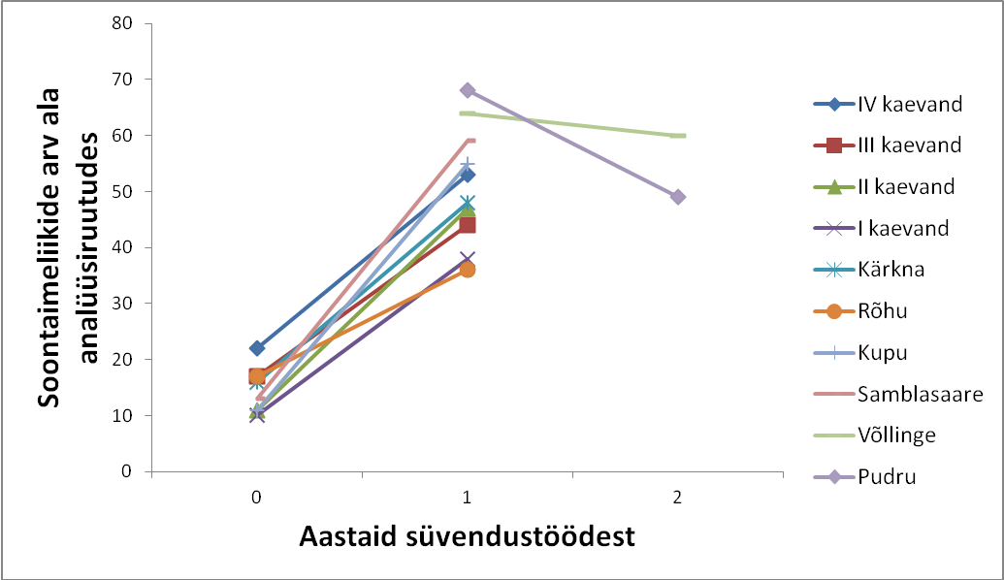

**Joonis 1. Uurimisalade summaarse liigirikkuse muutused ajas.**



**Joonis 2. Keskmise liigirikkuse (n=6) muutus uurimisaladel. Alade grupp: 1 = I-IV kaevand, Kupu, Samblasaare, Kärkna, Rõhu, 2 = Võllinge, Pudrukoold.**



**Joonis 3. Muutus uurimisaladel esinevate mitte-luhaliikide keskmises (n=6) osakaalus, protsentides. Alade grupp: 1 = I-IV kaevand, Kupu, Samblasaare, Kärkna, Rõhu, 2 = Võllinge, Pudrukoold.**

LISA

2011. a. tööde aruanne

**Taimkatte kirjeldus vanajõesuudmete avamise vahetul mõjualal**

1. Luhataimestik enne 2011. aasta kaevamistöid Kärkna, I kaevandi, II kaevandi, III kaevandi, IV kaevandi, Samblasaare, Kupu, Rõhu alade põhjal.

Kõigil aladel valitseb Emajõe uuritud lõigus tüüpiline liigivaese kõrgrohustuga kaetud märg lammirohumaa. Jõekallast ääristab enamasti kitsa ribana roostik, kohati esineb pajupõõsaid. Lausalist põõsastikku pole. Kaldavallil domineerivad päideroog ja tara-seatapp, lagedal luhal sõltuvalt kohalikust veerežiimist päideroog, sale tarn või suur parthein. Märjemates paikades leidub rohkesti kollast võhumõõka. Kõige liigirikkamas kohas leiti analüüsiruutudest kokku 22 liiki (IV kaevand), kõige liigivaesemas vaid 10 liiki (I kaevand). Kõigis täheldatud kooslusevariatsioonides moodustavad üks-kaks dominanti tiheda kõrgrohustu, milles vaid vähesel määral leidub harvemaid suurekasvulisi liike (vesiputk, jõgiputk, kukesaba, konnaosi jms) ning nende tõusmeid. Ladestusaladega võrreldavas mastaabis on vanajõesuudmete taimekooslused liigivaesed ja suhteliselt monotoonsed ning floristilises mõttes omavad väärtust eeskätt tervikliku luhakompleksi osana.

2. Ühe vegetatsiooniperioodi kestel taastaimestunud setete ladestusalad: Võllinge ja Pudrukoold.

2010. aasta sügisel ladestatud setted on mõlemal alal suurel määral uue taimestikuga kattunud - analüüsiruutudes ulatus soontaimede üldkatvus 60-100 protsendini. Võrreldes looduslike luhakooslustega paistsid taastaimestunud alad silma suure liigirikkusega: kokku leidus analüüsiruutudes mõlemal alal üle 60 taksoni soontaimi. Erinevalt luha-aladest oli taastaimestunud aladele iseloomulik suhteliselt madal rohustu, milles leidus hulgaliselt väikesekasvulisi taimi, graminoidide asemel olid enamasti domineerivaks rohundid, eriti püstkollakas. Hoolimata suhtelisest lopsakusest polnud koosluse struktuur selgelt väljakujunenud - suhteliselt kaootilise ilmega rohustus polnud võimalik eristada alarindeid ega mikroreljeefile vastavat mosaiiksust. Liikide hulgas ei olnud valdavad ruderaalid, lisaks ümbritseva märja luha taimedele oli aladele levinud suhteliselt kuivematele niidukooslustele omaseid püsikuid. Tähelepanuväärseks tuleb pidada pajuseemikute suurt arvukust, mis lubab oletada, et ladestusalad võsastuvad märgatavalt kiiremini loodusliku luhaga võrreldes.

3. Hinnangud setete ladestamise mõjust luhataimestikule.

Kuna ladestusalad moodustavad pindalalt kogu luhamassiiviga võrreldes tühise osa ja vanajõesuudmete ümbruse taimestik ei moodusta ümbritsevast oluliselt erinevat kooslust, siis on setete ladestamise mõju luhtade floorale kokkuvõttes väga väike. Varastes suktsessioonistaadiumites on ladestusalade taimestik luhakooslusest isegi liigirikkam, kuid kõige tõenäolisemalt kujuneb neil pikapeale välja taimestik, mis sarnaneb jõe kaldavallide omaga. Võimalik on ladestusalade kiirem võsastumine pajudega, kuid ühe üleujutuse ja vegetatsiooniperioodi järel tehtud vaatlused ei saa sellele küsimusele ammendavat vastust anda.